TRƯỜNG ĐẠI HỌC HẠ LONG
KHOA CÔNG NGHỆ THÔNG TIN



BÁO CÁO HỌC PHẦN LẬP TRÌNH WEB

Đề tài: Xây Dựng Website Bán Văn Phòng Phẩm

Lớp: KHMT K9
Giáo viên hướng dẫn:Nguyễn Quỳnh Nga
STT | Tên SV | Điểm
 |  | Bằng số | Bằng chữ
1 | Vũ Viết Mạnh
2 | Bùi Thiết Nguyên

Giảng viên chấm 1  (Ký, ghi rõ họ, tên) | Giảng viên chấm 2  (Ký, ghi rõ họ, tên)

Quảng Ninh, tháng 12 năm 2025

LỜI CẢM ƠN
Trong quá trình học tập và thực hiện dự án xây dựng website bán văn phòng phẩm, chúng em đã nhận được sự giúp đỡ, hướng dẫn tận tình cũng như sự động viên, hỗ trợ quý báu từ giảng viên, bạn bè và các cá nhân, tập thể liên quan. Với lòng biết ơn sâu sắc, chúng em xin được gửi lời cảm ơn chân thành đến tất cả những người đã đồng hành cùng nhóm trong suốt quá trình thực hiện báo cáo và dự án này.
Trước hết, chúng em xin gửi lời cảm ơn sâu sắc đến giảng viên Nguyễn Quỳnh Nga, người đã trực tiếp giảng dạy, hướng dẫn và theo sát quá trình thực hiện của nhóm. Nhờ sự tận tình chỉ dẫn và những kiến thức chuyên môn mà cô đã truyền đạt, chúng em đã có thể tiếp cận và áp dụng hiệu quả các công nghệ như HTML, CSS, ASP.NET Web Forms (.aspx), C#, cũng như quản lý cơ sở dữ liệu SQL Server trong việc xây dựng giao diện và chức năng cho website. Không chỉ hỗ trợ về mặt chuyên môn, cô còn tạo điều kiện thuận lợi để chúng em phát huy khả năng sáng tạo, làm việc nhóm và tự nghiên cứu, qua đó hoàn thiện sản phẩm một cách hiệu quả nhất.
Chúng em cũng xin ghi nhận và cảm ơn sự nỗ lực của các thành viên trong nhóm, những người đã làm việc nghiêm túc, phối hợp chặt chẽ và cùng nhau chia sẻ mọi khó khăn để hoàn thành dự án đúng tiến độ.
Bên cạnh đó, chúng em cũng xin cảm ơn các bạn học cùng lớp đã hỗ trợ, đóng góp ý kiến và chia sẻ tài liệu trong suốt quá trình thực hiện. Những lời góp ý chân thành từ các bạn đã giúp chúng em nhìn nhận lại sản phẩm, chỉnh sửa và nâng cao chất lượng dự án một cách rõ rệt.
Cuối cùng, chúng em xin gửi lời cảm ơn đến nhà trường và các phòng ban đã tạo điều kiện về cơ sở vật chất, không gian học tập cũng như môi trường nghiên cứu lý tưởng để chúng em có thể học hỏi, thực hành và phát triển kỹ năng lập trình web.
Dự án lần này là một trải nghiệm ý nghĩa, không chỉ giúp chúng em vận dụng kiến thức đã học mà còn rèn luyện kỹ năng làm việc nhóm, tư duy thiết kế và khả năng tổ chức triển khai một sản phẩm thực tế. Đây sẽ là nền tảng quan trọng giúp chúng em vững bước hơn trên con đường học tập và phát triển nghề nghiệp sau này.
Người thực hiện,
Vũ Viết Mạnh
Bùi Thiết Nguyên

MỤC LỤC
LỜI CẢM ƠN I
DANH MỤC HÌNH IV
BẢNG VIẾT TẮT V
CHƯƠNG I. CÁC CÔNG CỤ SỬ DỤNG ĐỂ XÂY DỰNG WEBSITE 2
1.1. C# (C Sharp) 2
1.2. ASP.NET 2
1.3. HTML (HyperText Markup Language) 3
1.4. CSS (Cascading Style Sheets) 6
1.5. Microsoft Visual Studio 2022 8
1.6. Microsoft SQL Server 9
1.7. GitHub 11
CHƯƠNG II: PHÂN TÍCH HỆ THỐNG WEBSITE BÁN VĂN PHÒNG PHẨM 13
2.1. Trình bày bài toán lựa chọn 13
2.2. Yêu cầu hệ thống 13
2.3. Sơ đồ chức năng hệ thống 13
2.3.1. Sơ đồ hoạt động 13
2.3.2. Sơ đồ use case 16
2.4. Mô tả chi tiết các chức năng trong hệ thống 16
2.4.1. Trang chủ 16
2.4.2. Chi tiết sản phẩm 16
2.4.3. Đăng ký / Đăng nhập 16
2.4.4. Giỏ hàng 17
2.4.5. Trang hồ sơ người dùng 17
2.4.6. Thanh toán 17
2.4.7. Quản lý thông tin: 17
2.5. Các bảng dữ liệu và quan hệ giữa các bảng 17
CHƯƠNG III. Giao diện website 18
3.1. Trang chủ 18
3.2. Giao diện trang chi tiết sản phẩm: 19
3.3. Giao diện các sản phẩm cùng loại: 20
3.4. Đăng nhập 21
3.5. Giao diện trang đăng ký 21
3.5. Giao diện trang thanh toán 22
3.6. Giao diện trang thông tin cá nhân 22
3.7. Giao diện giỏ hàng 23
3.8. Các giao diện trang quản trị: 24
KẾT LUẬN VÀ HƯỚNG PHÁT TRIỂN 26
1. Kết luận 26
2. Hướng phát triển 27
TÀI LIỆU THAM KHẢO 28

DANH MỤC HÌNH
Hình 1. Logo HTML 5 4
Hình 1.2. Ví dụ về thẻ trong html 6
Hình 1.3. Logo của CSS 7
Hình 2. Sơ đồ hoạt động chức năng đăng ký/đăng nhập 14
Hình 2.1. Sơ đồ hoạt động cho các chức năng chọn hàng và thanh toán 15
Hình 2.2. Sơ đồ use case tổng quan hệ thống 16
Hình 2.3. Các bảng dữ liệu và quan hệ của các bảng 17
Hình 3.Phần đầu và phần thân trên của giao diện trang chủ 18
Hình 3.1. Phần thân giao diện trang chủ 19
Hình 3.2. Phần chân trang giao diện trang chủ 19
Hình 3.3. Giao diện trang chi tiết sản phẩm 20
Hình 3.4. Giao diện trang các sản phẩm cùng loại 20
Hình 3.5. Giao diện trang đăng nhập 21
Hình 3.6. Giao diện trang đăng ký 21
Hình 3.7.giao diện trang thanh toán 22
Hình 3.8. Giao diện trang thông tin cá nhân 22
Hình 3.9. Giao diện giỏ hàng 23
Hình 3.10. Giao diện trang quản lý sản phẩm 24
Hình 3.10. Giao diện trang quản lý đơn hàng 24
Hình 3.11. Giao diện trang quản lý tài khoản 25
Hình 3.12. Giao diện trang quản lý các loại hàng 25

BẢNG VIẾT TẮT

Viết tắt | Từ đầy đủ | Giải thích / Ý nghĩa
CSS | Cascading Style Sheets | Ngôn ngữ định kiểu giúp thiết kế và trang trí trang web.
GitHub | Git + Hub | Nền tảng lưu trữ mã nguồn sử dụng Git, hỗ trợ cộng tác và triển khai website.
HTML | HyperText Markup Language | Ngôn ngữ đánh dấu siêu văn bản dùng để tạo cấu trúc cơ bản của trang web.
C# | C Sharp | Ngôn ngữ lập trình hướng đối tượng trên nền .NET
ASP.NET | Active Server Pages .NET | Framework phát triển web động với C#
SQL Server | Microsoft SQL Server | Hệ quản trị cơ sở dữ liệu quan hệ
VS 2022 | Visual Studio 2022 | IDE để phát triển ứng dụng .NET và website

MỞ ĐẦU
Trong bối cảnh công nghệ thông tin ngày càng phát triển, việc sở hữu một website để giới thiệu và quảng bá sản phẩm đã trở thành nhu cầu tất yếu đối với các cửa hàng và doanh nghiệp, dù hoạt động ở bất kỳ lĩnh vực nào. Đặc biệt trong ngành văn phòng phẩm – nơi cung cấp các sản phẩm thiết yếu phục vụ cho học tập, làm việc và các hoạt động hành chính – một website không chỉ giúp thể hiện tính chuyên nghiệp mà còn là kênh thông tin hữu ích để khách hàng có thể dễ dàng tham khảo các mặt hàng đang kinh doanh.
Học phần Lập trình Web trang bị cho sinh viên những kiến thức cơ bản về xây dựng và thiết kế giao diện website bằng HTML, CSS, ASP.NET Web Forms (.aspx), C#, cũng như quản lý cơ sở dữ liệu SQL Server. Thông qua học phần này, chúng em được tiếp cận với các khái niệm về cấu trúc trang web, cách sử dụng các thẻ HTML và các thẻ ASP.NET để tổ chức nội dung, cách dùng CSS để trình bày, tạo bố cục, màu sắc và hiệu ứng trực quan cho website, đồng thời làm quen với C# và SQL Server để tạo các tính năng tương tác với người dùng như xử lý biểu mẫu, thay đổi nội dung động và hiệu ứng tương tác.
Dựa trên những kiến thức đó, chúng em đã lựa chọn thực hiện một dự án xây dựng website giới thiệu cửa hàng bán văn phòng phẩm, với mục tiêu mô phỏng một website bán hàng cơ bản, mang giao diện hiện đại, rõ ràng và dễ sử dụng. Website sử dụng đầy đủ ba công nghệ chính: ASP.NETcho cấu trúc nội dung, CSS để định dạng và trình bày, C# để thêm tính năng động như chuyển đổi tab, xác thực biểu mẫu và hiệu ứng tương tác.
Dự án này không chỉ giúp chúng em củng cố kiến thức về HTML, CSS và ASP.NET Web Forms (.aspx), C#, cũng như quản lý cơ sở dữ liệu SQL Server, mà còn rèn luyện khả năng tổ chức nội dung, tư duy thẩm mỹ, cũng như quy trình xây dựng một website từ bước lên ý tưởng, tạo bản phác thảo đến thiết kế hoàn thiện. Báo cáo này trình bày quá trình thực hiện dự án, mô tả chi tiết các thành phần của website, những khó khăn gặp phải và bài học rút ra sau khi hoàn thành sản phẩm.

CHƯƠNG I. CÁC CÔNG CỤ SỬ DỤNG ĐỂ XÂY DỰNG WEBSITE

C# (C Sharp)
- Tên: C#
- Định nghĩa:
  - C# là một ngôn ngữ lập trình hướng đối tượng do Microsoft phát triển, chủ yếu dùng để xây dựng ứng dụng trên nền tảng .NET. C# kết hợp các đặc tính của C++ và Java, hỗ trợ lập trình hướng đối tượng, quản lý bộ nhớ tự động, kiểu dữ liệu mạnh và cú pháp rõ ràng, giúp phát triển ứng dụng desktop, web, mobile, game, và dịch vụ web [1][2].
  - Lịch sử hình thành và phát triển: C# được Anders Hejlsberg giới thiệu lần đầu năm 2000 cùng với .NET Framework. Qua các phiên bản từ C# 1.0 đến C# 12, ngôn ngữ liên tục được cải tiến với các tính năng mới như LINQ, async/await, pattern matching, record types, và nullable reference types, giúp lập trình viên viết mã ngắn gọn, an toàn và dễ bảo trì [1][11].
- Ưu điểm:
  - Ngôn ngữ mạnh, hướng đối tượng, cú pháp rõ ràng, dễ học với lập trình viên đã biết C/C++/Java.
  - Tích hợp tốt với .NET Framework và .NET Core, dễ phát triển đa nền tảng.
  - Hỗ trợ tính năng hiện đại: LINQ, async/await, generic, lambda expression.
- Nhược điểm:
  - Phụ thuộc vào .NET runtime.
  - Một số tính năng nâng cao có thể khó hiểu với người mới.
- Cách sử dụng:
  - C# được viết trong các file .cs và biên dịch bằng trình biên dịch csc hoặc thông qua Visual Studio. Ví dụ:

ASP.NET
- Tên: ASP.NET
- Định nghĩa:
  - ASP.NET là framework của Microsoft dùng để xây dựng ứng dụng web động, dịch vụ web và API. Nó hỗ trợ lập trình hướng đối tượng, quản lý session, bảo mật, kết nối cơ sở dữ liệu và tích hợp dễ dàng với C# [3][8].
  - Lịch sử hình thành và phát triển: Ra mắt năm 2002, ASP.NET thay thế ASP cổ điển với mô hình lập trình dựa trên .NET Framework. Hiện nay, ASP.NET Core (phiên bản mới) hỗ trợ đa nền tảng, hiệu năng cao, và dễ dàng triển khai trên Windows, Linux, macOS. ASP.NET liên tục được cải tiến với Razor Pages, MVC, Blazor và API Web [3][8].
- Ưu điểm:
  - Tích hợp chặt chẽ với C# và .NET, dễ quản lý dự án lớn.
  - Hỗ trợ MVC, Web API, Razor Pages giúp tách biệt logic và giao diện.
  - Bảo mật tốt, quản lý session, xác thực và phân quyền dễ dàng.
  - Nhược điểm:
  - Cần môi trường .NET, chiếm tài nguyên khi triển khai lớn.
  - Một số cấu hình và routing phức tạp với người mới.
  - Cách sử dụng:
  - Tạo dự án web trong Visual Studio hoặc VS Code với template ASP.NET Core.

HTML (HyperText Markup Language)
- Tên: HTML
- Định nghĩa:
  - HTML là ngôn ngữ đánh dấu siêu văn bản được sử dụng rộng rãi để xây dựng và mô tả cấu trúc nội dung cho các trang web trên World Wide Web. Mặc dù không phải là một ngôn ngữ lập trình, HTML đóng vai trò thiết yếu trong phát triển web hiện đại khi cung cấp một hệ thống thẻ giúp trình duyệt hiểu và hiển thị các thành phần như tiêu đề, đoạn văn, hình ảnh, liên kết, biểu mẫu, bảng biểu và đa phương tiện. Toàn bộ nội dung của một trang web đều bắt đầu với HTML, và mọi ngôn ngữ, framework hay thư viện khác đều hoạt động dựa trên nền tảng HTML [16].
  - HTML được tổ chức theo dạng phân cấp với các phần tử lồng nhau. Mỗi phần tử được xác định bằng một cặp thẻ mở và thẻ đóng như <p>...</p> hoặc là các thẻ tự đóng như <img>. Những phần tử này có thể được gán thuộc tính (attribute) để bổ sung thông tin như định dạng, hành vi, hoặc liên kết. Ví dụ, thuộc tính src trong thẻ <img> giúp chỉ định nguồn hình ảnh, còn thuộc tính href trong thẻ <a> dùng để xác định liên kết tới trang khác [4].
- Logo:
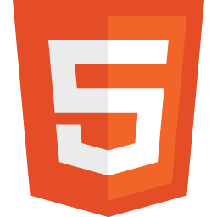
Hình 1. Logo HTML 5
- Lịch sử hình thành và phát triển:
  - HTML được phát minh vào năm 1991 bởi Tim Berners-Lee tại Trung tâm nghiên cứu hạt nhân châu Âu (CERN). Mục tiêu ban đầu là để phục vụ cho việc chia sẻ tài liệu nghiên cứu giữa các nhà khoa học thông qua môi trường trực tuyến. Phiên bản đầu tiên là HTML 1.0 rất đơn giản và chỉ hỗ trợ các phần tử văn bản cơ bản cùng với siêu liên kết [4].
  - Từ năm 1995 đến 1999, các phiên bản HTML 2.0, 3.2 và 4.01 lần lượt ra đời với nhiều cải tiến đáng kể như hỗ trợ biểu mẫu, bảng, định dạng chữ, liên kết đến tài liệu đa phương tiện, và quan trọng nhất là khả năng phân chia cấu trúc trang web rõ ràng hơn. Đặc biệt, HTML 4.01 là nền móng cho sự tách biệt giữa nội dung và hình thức (content & presentation), từ đó khuyến khích việc kết hợp với CSS để định dạng giao diện [16].
  - Đến năm 2008, HTML5 được phát triển bởi WHATWG và W3C nhằm khắc phục hạn chế của các phiên bản trước và đáp ứng nhu cầu xây dựng ứng dụng web tương tác, đa nền tảng. HTML5 chính thức ra mắt năm 2014 với các tính năng vượt trội như hỗ trợ video, âm thanh, đồ họa (canvas, SVG), lưu trữ cục bộ (localStorage, sessionStorage), khả năng kéo thả (drag-and-drop), và các thẻ ngữ nghĩa như <header>, <article>, <nav>, giúp cải thiện khả năng truy cập và SEO [4][16].
- Ưu điểm:
  - Cú pháp đơn giản, dễ học và dễ tiếp cận đối với người mới bắt đầu lập trình web.
  - Là nền tảng cốt lõi trong mọi website, có thể kết hợp linh hoạt với CSS để định dạng và JavaScript để xử lý tương tác, tạo nên các trang web động, phản hồi tốt.
  - HTML là tiêu chuẩn mở, được phát triển và duy trì bởi W3C, đảm bảo khả năng tương thích với hầu hết các trình duyệt như Chrome, Firefox, Safari, Edge,...
  - Nhờ sự ngắn gọn và tổ chức rõ ràng, HTML giúp dễ bảo trì trong những dự án nhỏ đến trung bình. Ngoài ra, với sự hỗ trợ của các framework hiện đại như React, Vue, Angular, HTML còn có thể được tái sử dụng hiệu quả thông qua các thành phần (components).
  - Các công cụ hỗ trợ viết HTML hiện nay rất đa dạng, từ các trình soạn thảo đơn giản đến các IDE mạnh mẽ như Visual Studio Code, cho phép hiển thị cấu trúc rõ ràng, highlight cú pháp và tích hợp công cụ kiểm tra lỗi tự động [4].
- Nhược điểm:
  - HTML không thể xử lý logic hay điều kiện – mọi nội dung đều được viết sẵn và hiển thị tĩnh, nếu muốn trang web có hành vi tương tác, phải kết hợp thêm JavaScript .
  - HTML không quy định cách hiển thị nội dung mà chỉ định nghĩa cấu trúc, do đó cần thêm CSS để trang trí và sắp xếp giao diện trang web. Nếu không kết hợp CSS, giao diện sẽ rất sơ sài và khó thu hút người dùng.
  - Với các dự án lớn, việc viết HTML thuần dễ dẫn đến mã trùng lặp, khó bảo trì và thiếu tính tái sử dụng. Do HTML không có cơ chế module hóa hoặc định nghĩa hàm, nên khi cần dùng lại các phần như header hoặc footer, lập trình viên phải sao chép thủ công hoặc dùng thêm công cụ như template engine, partials hoặc framework component-based.
  - Tính bảo mật và quyền kiểm soát nội dung phụ thuộc hoàn toàn vào ngôn ngữ phía máy chủ hoặc trình duyệt, HTML không thể tự mình kiểm soát dữ liệu đầu vào hoặc chống lại các cuộc tấn công như XSS nếu không có sự hỗ trợ từ JavaScript hoặc backend.
- Cách sử dụng:
  - HTML được viết bằng các thẻ (tags), ví dụ <html>, <body>, <h1>, <p>,… và được chạy trực tiếp trên trình duyệt.Ví dụ:
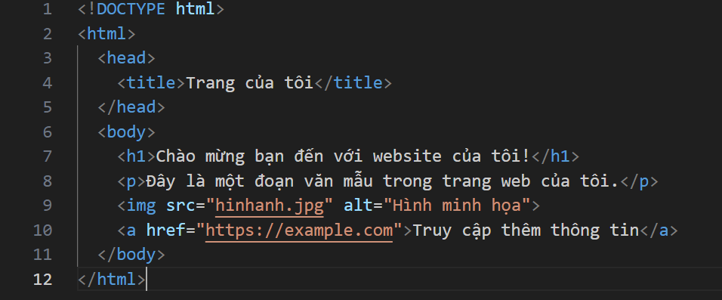
Hình 1.2. Ví dụ về thẻ trong html
  - Có thể viết HTML bằng bất kỳ trình soạn thảo văn bản nào [6].

CSS (Cascading Style Sheets)
- Tên: CSS
- Định nghĩa: CSS (Cascading Style Sheets) là một ngôn ngữ dùng để mô tả cách trình bày của các phần tử HTML trên trang web. Nó đóng vai trò là lớp áo cho nội dung, cho phép nhà phát triển tùy biến màu sắc, kiểu chữ, kích thước, vị trí, hiệu ứng chuyển động,... tạo nên giao diện đẹp mắt, hiện đại và thân thiện với người dùng. CSS giúp phân tách rõ ràng giữa nội dung (HTML) và hình thức (style), từ đó nâng cao khả năng bảo trì, tái sử dụng và mở rộng của website trong suốt vòng đời phát triển [4][6].
- Lịch sử hình thành và phát triển: CSS được đề xuất lần đầu tiên vào năm 1994 bởi Håkon Wium Lie khi ông đang làm việc tại CERN – nơi HTML cũng đang phát triển mạnh mẽ. Sau nhiều cuộc tranh luận trong cộng đồng phát triển web, CSS1 chính thức trở thành chuẩn vào năm 1996 do W3C công bố [2]. Từ đó, CSS tiếp tục được nâng cấp với các phiên bản như CSS2 (1998), CSS2.1 (2004 – sửa lỗi từ CSS2), và CSS3 (phát triển từ 2005), với nhiều cải tiến mạnh mẽ như hỗ trợ media queries cho responsive design, các module như Flexbox, Grid, animation và transition,... giúp CSS linh hoạt hơn rất nhiều trong thiết kế giao diện động và tương thích với nhiều thiết bị. Cho đến hiện tại, CSS vẫn tiếp tục phát triển song song với HTML5 và JavaScript, tạo nên bộ ba cốt lõi cho web hiện đại [4][6][16].
- Logo:
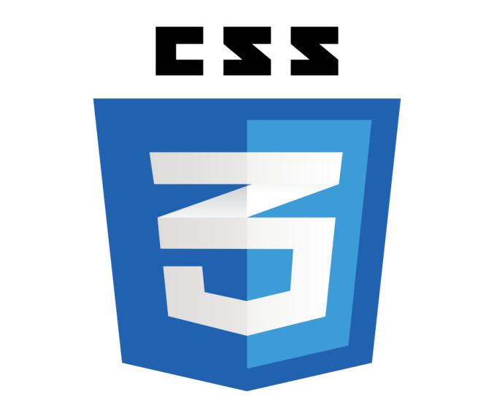
Hình 1.3. Logo của CSS
- Ưu điểm:
  - Tách biệt giữa cấu trúc nội dung và trình bày giúp mã nguồn rõ ràng, dễ đọc và dễ bảo trì hơn.
  - Cho phép tái sử dụng: một file CSS có thể áp dụng cho nhiều trang HTML khác nhau, tiết kiệm công sức chỉnh sửa giao diện khi cần cập nhật [3].
  - Hỗ trợ các tính năng mạnh như pseudo-classes, media queries, custom properties (biến CSS), animation và transition – tạo ra giao diện sống động, phản hồi tốt trên nhiều loại thiết bị[6].
  - Hỗ trợ các đơn vị tương đối (%, em, rem, vw, vh), giúp thiết kế linh hoạt và thích ứng với nhiều kích thước màn hình.
- Nhược điểm:
  - Có thể phức tạp khi sử dụng nhiều file và selector chồng chéo.
  - Không có khả năng xử lý logic.
  - Thiếu tính mô-đun hóa, dễ gây rối nếu không tổ chức tốt (có thể khắc phục với CSS Modules, SCSS).
  - Khả năng debug đôi khi không rõ ràng, nhất là khi bị override bởi CSS khác.
- Cách sử dụng:
  - CSS có thể được nhúng trực tiếp trong HTML (style), hoặc liên kết qua file (.css).CSS có ba cách sử dụng chính: inline, internal và external:
    - Inline: CSS được viết trực tiếp trong thuộc tính style của thẻ HTML, ví dụ: <p style="color: red;">Văn bản</p>.
    - Internal: CSS được viết trong thẻ <style> nằm trong phần <head> của trang HTML.
    - External: CSS đặt mã CSS trong một file .css riêng và liên kết qua thẻ <link>. Riêng với internal và external, CSS tuân theo cú pháp chuẩn: selector { property: value; }, ví dụ: p { color: blue; font-size: 16px; }[4].

Microsoft Visual Studio 2022
- Định nghĩa:
Visual Studio là môi trường phát triển tích hợp (IDE) do Microsoft cung cấp, hỗ trợ lập trình và quản lý dự án một cách toàn diện. Công cụ này cho phép thiết kế giao diện, viết mã nguồn, biên dịch, chạy thử và gỡ lỗi ứng dụng. Visual Studio đặc biệt mạnh trong hệ sinh thái .NET với các ngôn ngữ như C#, đồng thời hỗ trợ phát triển ứng dụng web, ứng dụng desktop, ứng dụng di động và các dịch vụ điện toán đám mây.
- Lịch sử và phát triển:
Visual Studio được giới thiệu lần đầu vào năm 1997 và liên tục được cập nhật để đáp ứng nhu cầu phát triển phần mềm ngày càng cao. Qua các phiên bản, Visual Studio bổ sung nhiều thành phần quan trọng như trình soạn thảo mã thông minh (IntelliSense), hệ thống gỡ lỗi mạnh mẽ, công cụ thiết kế giao diện và khả năng tích hợp với các nền tảng, dịch vụ của Microsoft. Nhờ đó, Visual Studio trở thành lựa chọn phổ biến cho cả cá nhân lẫn doanh nghiệp khi xây dựng ứng dụng .NET.
Từ khi ra đời (1997) đến nay, Visual Studio đã có nhiều phiên bản như VS 2003, VS 2005, VS 2008, VS 2010, VS 2013, VS 2015, VS 2017, VS 2019 và VS 2022. Trong đề tài này, nhóm sử dụng Visual Studio 2022 để phát triển website, viết C# và quản lý các thành phần của dự án.
- Ưu điểm:
  - Trình soạn thảo mã (Code Editor): Visual Studio cung cấp editor mạnh với tính năng gợi ý cú pháp, tự động hoàn thiện code, tìm kiếm/đổi tên và kiểm tra lỗi, giúp tăng tốc độ lập trình.
  - Debugger: Hệ thống gỡ lỗi cho phép đặt breakpoint, theo dõi biến, xem call stack và chạy từng bước, từ đó hỗ trợ phát hiện và sửa lỗi chương trình hiệu quả.
  - Thiết kế giao diện (UI Design): Visual Studio hỗ trợ thiết kế giao diện trực quan và quản lý các trang, control, tài nguyên giao diện giúp tạo sản phẩm đồng nhất, dễ sử dụng.
  - Hỗ trợ đa nền tảng: Bên cạnh phát triển trên Windows, Visual Studio còn hỗ trợ xây dựng ứng dụng cho nhiều môi trường (web, desktop, mobile) tùy theo công nghệ và bộ công cụ cài đặt.
  - Tích hợp dịch vụ đám mây: Visual Studio có thể tích hợp với các dịch vụ như Azure để triển khai, quản lý tài nguyên và mở rộng ứng dụng khi cần.
- Nhược điểm:
  - Yêu cầu tài nguyên cao: Do tích hợp nhiều tính năng, Visual Studio có thể tiêu tốn RAM/CPU, đặc biệt khi mở dự án lớn hoặc chạy debug.
  - Chi phí: Visual Studio có bản Community miễn phí, tuy nhiên các bản Professional/Enterprise và một số dịch vụ nâng cao có thể phát sinh chi phí.
  - Tùy chỉnh phức tạp: IDE cung cấp nhiều tuỳ chọn, nhưng việc cấu hình sâu hoặc tối ưu theo thói quen cá nhân đôi khi cần thời gian làm quen.

Microsoft SQL Server
- Định nghĩa:
Microsoft SQL Server là hệ quản trị cơ sở dữ liệu (DBMS/RDBMS) do Microsoft phát triển. SQL Server được thiết kế để lưu trữ, tổ chức và quản lý dữ liệu cho các ứng dụng, đặc biệt trong môi trường doanh nghiệp. Hệ thống sử dụng ngôn ngữ truy vấn SQL (Structured Query Language) để thực hiện các thao tác truy vấn, thêm, sửa, xoá dữ liệu và quản lý quyền truy cập.
- Lịch sử hình thành:
Microsoft SQL Server xuất hiện từ năm 1989 (phiên bản 1.0), ban đầu phát triển dựa trên một sản phẩm hợp tác với Sybase. Trải qua nhiều phiên bản, SQL Server liên tục được nâng cấp về hiệu năng, khả năng mở rộng, tính năng quản trị và mức độ bảo mật. Một số phiên bản tiêu biểu gồm:
- SQL Server 4.2 (1992): phiên bản đầu tiên hỗ trợ Windows NT.
- SQL Server 6.0 (1995): mang lại nhiều cải tiến về hiệu suất.
- SQL Server 7.0 (1998): tích hợp dịch vụ quản lý tập trung.
- SQL Server 2000 (2000) - hỗ trợ dịch vụ truy vấn và phân tích OLAP.
Các phiên bản sau như SQL Server 2005, 2008, 2012, 2016 và 2019 tiếp tục bổ sung nhiều cải tiến quan trọng: tối ưu hiệu suất, tăng cường bảo mật, hỗ trợ phân tích dữ liệu, và mở rộng khả năng tích hợp với các nền tảng/ dịch vụ hiện đại. Một số phiên bản mới cũng hỗ trợ triển khai linh hoạt trên nhiều môi trường (bao gồm cả Linux).
Với độ ổn định cao và hệ sinh thái công cụ phong phú, SQL Server vẫn là một trong những hệ quản trị cơ sở dữ liệu được sử dụng rộng rãi, phù hợp cho các hệ thống cần lưu trữ và xử lý dữ liệu đáng tin cậy.
- Ưu điểm
  - Hiệu suất cao: SQL Server được tối ưu để xử lý dữ liệu lớn và thực thi truy vấn phức tạp nhanh chóng, phù hợp cho các hệ thống có nhiều người dùng truy cập.
  - Bảo mật mạnh mẽ: SQL Server hỗ trợ xác thực, phân quyền, mã hoá và nhiều cơ chế bảo vệ giúp đảm bảo an toàn cho dữ liệu quan trọng.
  - Quản lý linh hoạt: Cung cấp các công cụ quản trị thuận tiện (tạo CSDL, bảng, ràng buộc, sao lưu/phục hồi) và hỗ trợ thao tác dữ liệu hiệu quả.
  - Tích hợp tốt: Dễ dàng kết nối với .NET/Visual Studio và các dịch vụ của Microsoft (ví dụ Azure), tạo điều kiện thuận lợi cho phát triển và triển khai ứng dụng.
  - Hỗ trợ đa nền tảng: Một số phiên bản SQL Server cho phép triển khai trên Windows và Linux, mở rộng lựa chọn hạ tầng cho doanh nghiệp.
- Nhược điểm
  - Giao diện/khái niệm ban đầu có thể khó: Người mới thường cần thời gian làm quen với cú pháp SQL và các thao tác quản trị.
  - Quyền kiểm soát phụ thuộc cấu hình hệ thống: Trong môi trường doanh nghiệp, quyền truy cập được phân quyền theo vai trò, nên lập trình viên không phải lúc nào cũng có toàn quyền trên CSDL.
  - Tính phụ thuộc nhà cung cấp: Ngoài chuẩn SQL, mỗi hệ quản trị có thể có phần mở rộng riêng, khi chuyển hệ thống sang nền tảng khác đôi lúc cần điều chỉnh truy vấn.
  - Chi phí: Một số phiên bản/giấy phép thương mại có chi phí cao; tuy nhiên vẫn có các lựa chọn phù hợp như phiên bản Express cho học tập

GitHub
- Tên: GitHub
- Định nghĩa: GitHub Desktop là một ứng dụng GUI (giao diện đồ họa người dùng) do GitHub phát triển, giúp người dùng tương tác với kho lưu trữ GitHub một cách trực quan, mà không cần sử dụng dòng lệnh. Ứng dụng này cho phép thao tác với các thao tác Git như commit, push, pull, merge,... dễ dàng hơn, giúp tăng hiệu quả làm việc nhóm và quản lý mã nguồn [5].
- Lịch sử hình thành và phát triển: GitHub Desktop được phát triển bởi GitHub (nay thuộc sở hữu của Microsoft), với phiên bản đầu tiên phát hành vào năm 2008 và trải qua nhiều phiên bản cải tiến để hỗ trợ tốt hơn cho người dùng không chuyên về dòng lệnh. Công cụ này hiện hỗ trợ cả Windows và macOS, với khả năng đồng bộ hoàn hảo với tài khoản GitHub cá nhân hoặc tổ chức [5].
- Ưu điểm:
  - Quản lý mã nguồn chặt chẽ.
  - Hỗ trợ làm việc nhóm, theo dõi lịch sử thay đổi.
  - Có GitHub Pages để deploy web miễn phí.
  - Giao diện dễ sử dụng, thân thiện với người mới bắt đầu làm quen với Git và GitHub.
  - Tích hợp tốt với GitHub, giúp quản lý pull request, conflict và branches dễ dàng.
  - Cho phép xem lịch sử commit, so sánh các phiên bản file, tạo và chuyển nhánh (branch) trực quan.
  - Hỗ trợ kéo-thả để thêm file vào repo, commit nhanh mà không cần viết dòng lệnh.
- Nhược điểm:
  - Không hỗ trợ đầy đủ các tính năng nâng cao như dòng lệnh (ví dụ: cherry-pick, rebase phức tạp).
  - Chưa tối ưu cho việc quản lý dự án lớn hoặc xử lý conflict nhiều file cùng lúc.
  - Giới hạn trong môi trường GitHub – không tối ưu nếu dùng với GitLab hay Bitbucket.
  - Giao diện và thao tác có thể khó với người mới.
  - Không phù hợp cho các dự án cần giữ bảo mật cao (trừ khi dùng gói riêng tư trả phí).
  - Cần hiểu Git cơ bản để sử dụng hiệu quả.
- Cách sử dụng:
  - Cài đặt phần mềm GitHub Desktop từ trang chủ: https://desktop.github.com
  - Đăng nhập bằng tài khoản GitHub.
  - Tạo repository mới hoặc clone repository có sẵn.
  - Copy mã nguồn website (các file HTML, CSS, ảnh,…) vào thư mục local.
  - Dùng GitHub Desktop để commit và push thay đổi lên repository online.
  - Truy cập tab “Settings” trên GitHub → vào mục “Pages” → chọn nhánh chứa mã (main hoặc gh-pages) → bật GitHub Pages.
  - Website sẽ được hiển thị qua link như: https://<tên-user>.github.io/<tên-repo>/ [5]
  - Có thể tạo hoặc clone repository, thực hiện các thao tác commit, push, pull, tạo nhánh, và merge trực tiếp từ giao diện phần mềm.
  - GitHub Desktop cũng hỗ trợ tích hợp với VS Code hoặc các trình soạn thảo khác để mở file hoặc thư mục nhanh chóng.

CHƯƠNG II: PHÂN TÍCH HỆ THỐNG WEBSITE BÁN VĂN PHÒNG PHẨM

Trình bày bài toán lựa chọn
Khi đi mua văn phòng phẩm như bút, vở, kẹp giấy,… nhiều người thường phải đến tận cửa hàng, vừa tốn thời gian, vừa không chắc có sẵn hàng. Nhận thấy điều này, chúng em chọn bài toán xây dựng một website bán văn phòng phẩm để giúp mọi người dễ dàng xác định xem sản phẩm mình cần có hàng hay không và giá cả như thế nào, hiểu được đặc điểm sản phẩm và có thể đặt hàng ngay tại nhà. Website này sẽ hiển thị các sản phẩm văn phòng phẩm, cho phép người dùng tìm kiếm, xem chi tiết từng sản phẩm, đăng ký tài khoản, thêm hàng vào giỏ và tiến hành đặt mua. Giao diện website sẽ được thiết kế đơn giản, dễ dùng và phù hợp với cả người quen lẫn chưa quen công nghệ.

Yêu cầu hệ thống
a. Yêu cầu chức năng:
- Cho phép người dùng xem các sản phẩm có sẵn.
- Xem chi tiết từng sản phẩm: hình ảnh, mô tả, giá bán.
- Đăng ký và đăng nhập tài khoản để mua hàng.
- Giỏ hàng để người dùng quản lý sản phẩm muốn mua.
- Có trang giới thiệu để người dùng biết về cửa hàng.
- Quản trị viên có thể xem/thêm/sửa/xoá sản phẩm cũng như là các đơn hàng và tài khoản(chức năng ẩn với người thường).
b. Yêu cầu phi chức năng:
- Giao diện dễ nhìn, dễ thao tác trên cả điện thoại và máy tính.
- Tốc độ tải trang nhanh.
- Dữ liệu và thông tin tài khoản được bảo mật.
- Dễ nâng cấp để thêm tính năng trong tương lai (như thanh toán online).

Sơ đồ chức năng hệ thống

Sơ đồ hoạt động
2.3.1.1. Sơ đồ hoạt động chức năng đăng nhập/đăng ký
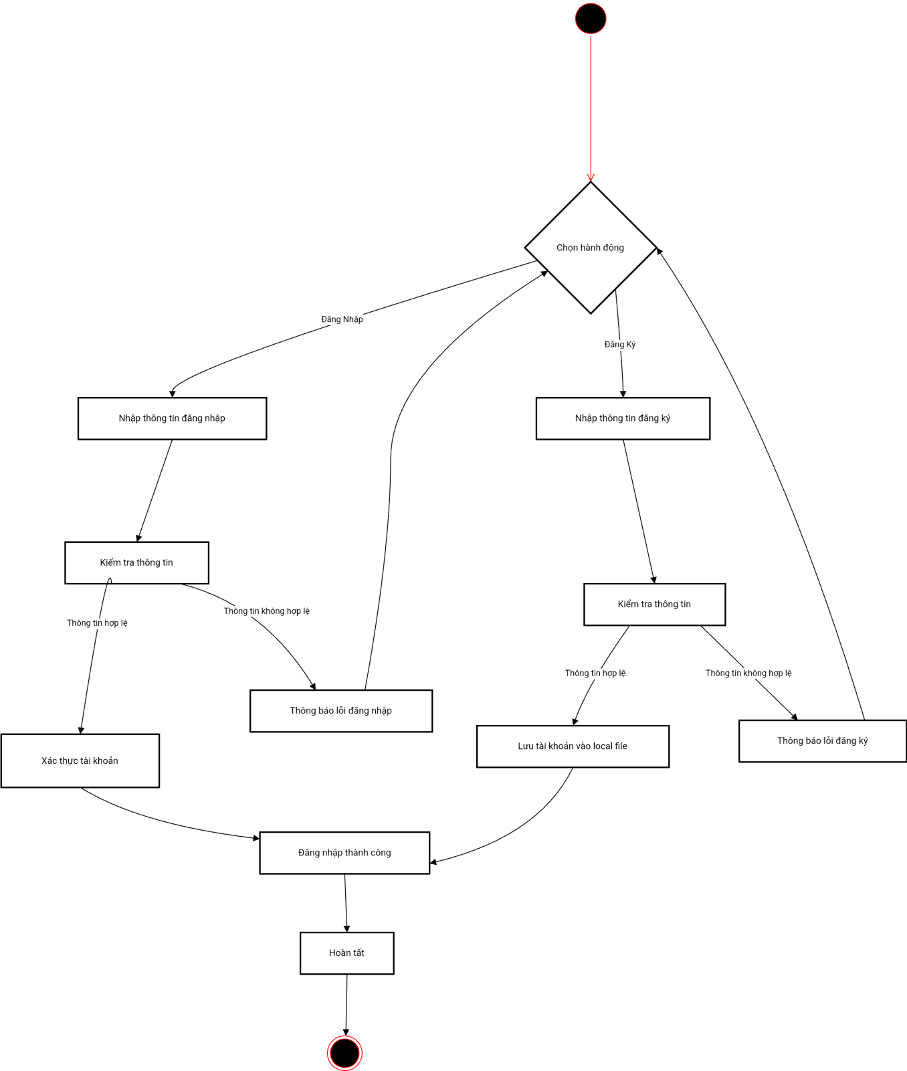

Hình 2. Sơ đồ hoạt động chức năng đăng ký/đăng nhập

2.3.1.2. Sơ đồ hoạt động tổng quan các chức năng chọn hàng mua hàng
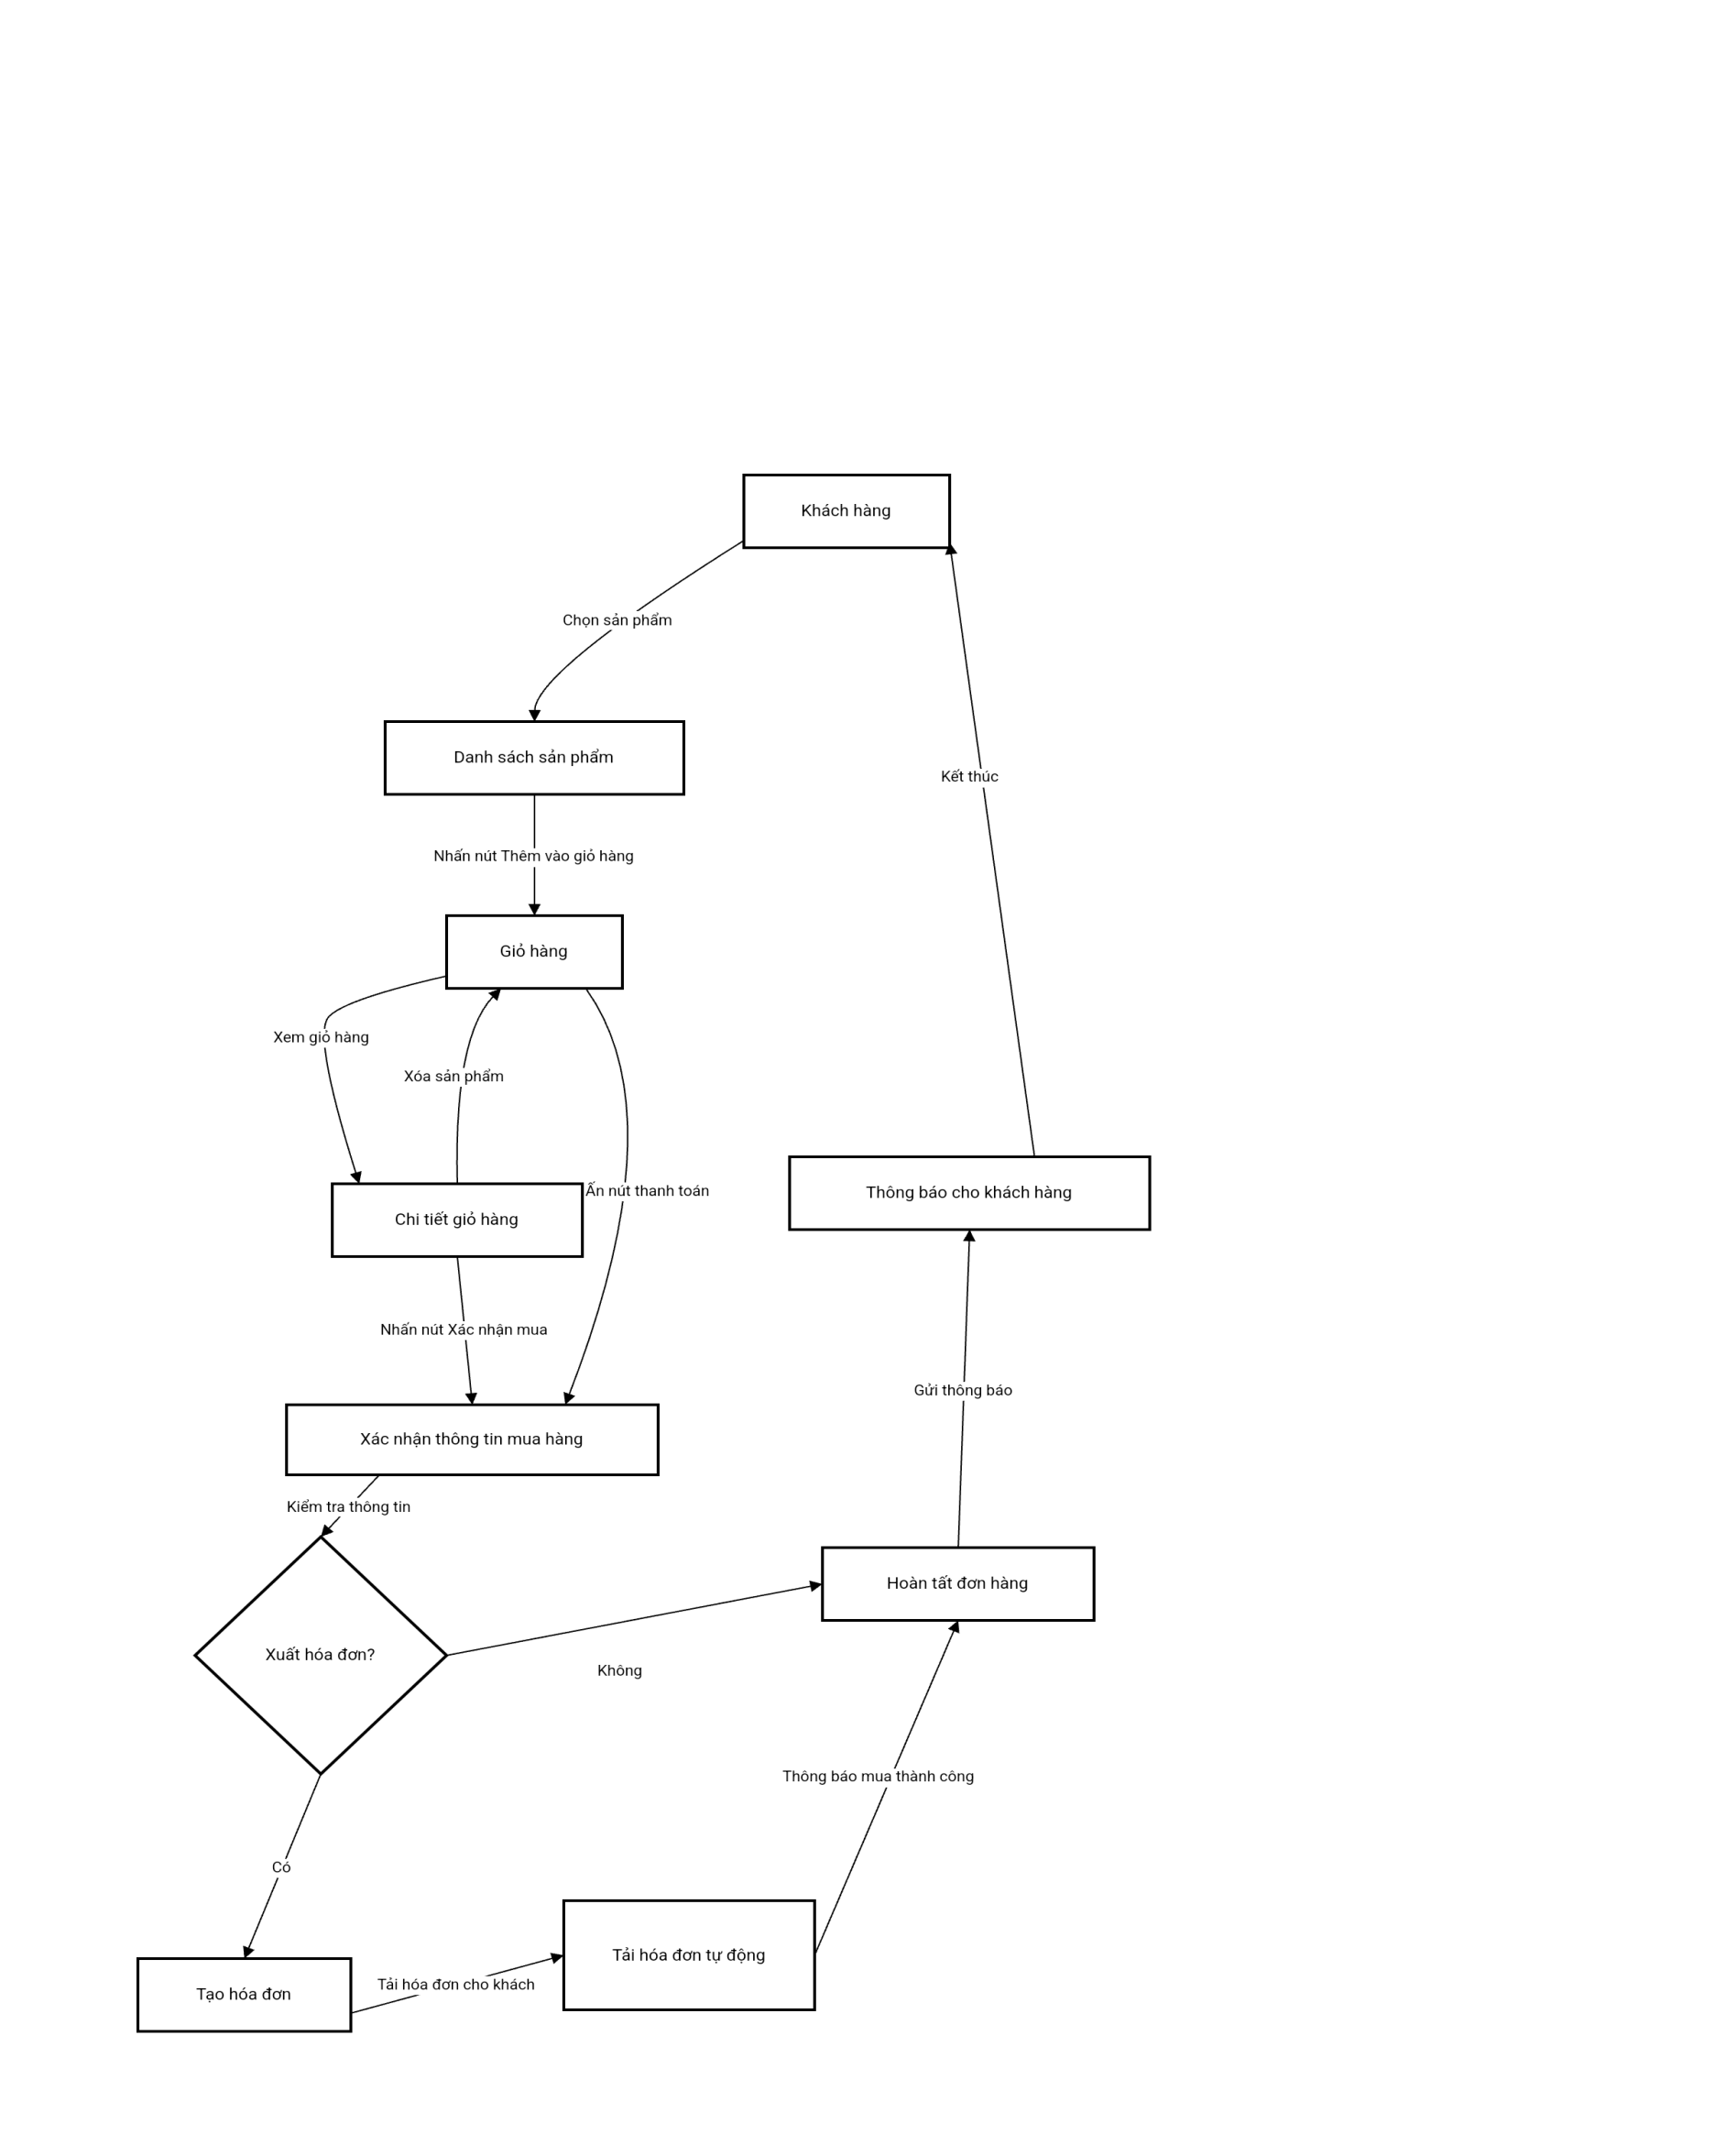
Hình 2.1. Sơ đồ hoạt động cho các chức năng chọn hàng và thanh toán

Sơ đồ use case
2.3.2.1. Sơ đồ use case tổng quan hệ thống bán văn phòng phẩm
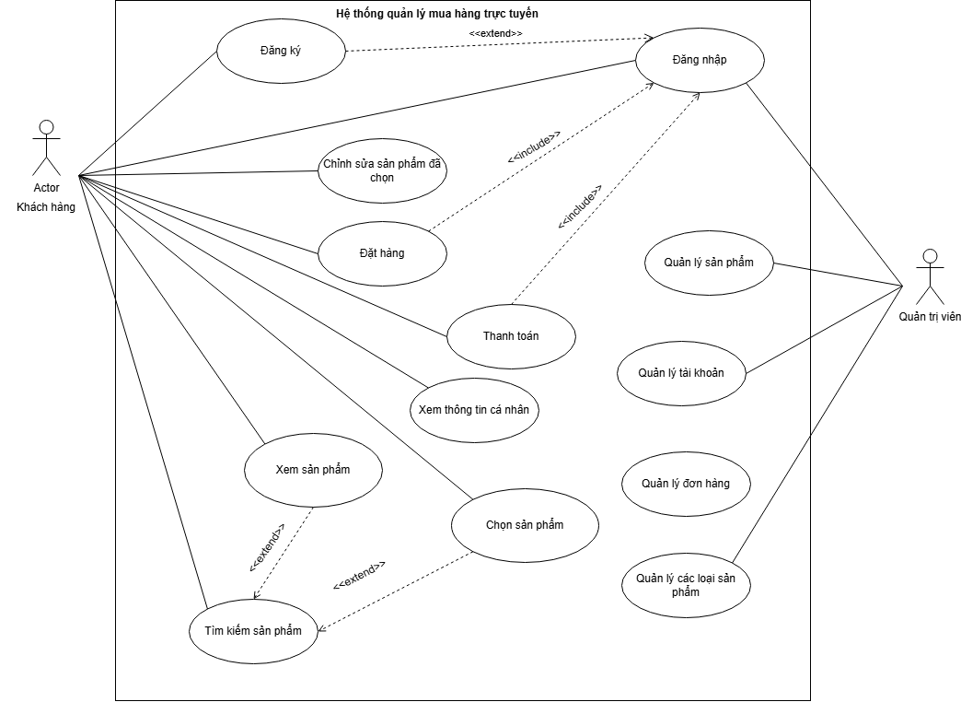
Hình 2.2. Sơ đồ use case tổng quan hệ thống

Mô tả chi tiết các chức năng trong hệ thống

Trang chủ
- Khi người dùng truy cập vào website, họ sẽ thấy một trang chủ với các danh mục sản phẩm như: “Bút viết”, “Giấy in”, “Bìa”,…
- Ngoài ra còn có phần sản phẩm nổi bật hoặc đang giảm giá.
- Các sản phẩm trong trang được chia theo loại sản phẩm.

Chi tiết sản phẩm
Khi nhấn vào một sản phẩm cụ thể, trang chi tiết sẽ hiện ra gồm hình ảnh, tên sản phẩm, mô tả ngắn, đơn giá và nút “Thêm vào giỏ hàng”. Trang cũng có các sản phẩm liên quan đến sản phẩm đang hiển thị cho người dùng chọn.

Đăng ký / Đăng nhập
- Người dùng có thể tạo tài khoản mới bằng cách điền tên, email, mật khẩu và các thông tin cá nhân.
- Có nút đăng xuất để thoát tài khoản và có phần xem và hiển thị thông tin cá nhân và đơn hàng đã đặt.
- Sau khi có tài khoản, người dùng đăng nhập để thêm sản phẩm vào giỏ và đặt hàng.

Giỏ hàng
- Đây là nơi hiển thị các sản phẩm mà người dùng đã chọn mua.
- Tại đây, người dùng có thể xoá sản phẩm không cần nữa hoặc có thể chọn thanh toán luôn các sản phẩm trong giỏ hàng.

Trang hồ sơ người dùng
- Là trang thông tin để người dùng biết được các thông tin đã thêm vào web và các đơn hàng đã đặt.

Thanh toán
- Tóm tắt đơn hàng: Liệt kê sản phẩm, số lượng, giá trị từng món và tổng giá trị thanh toán.
- Xác nhận thanh toán: Sau khi hoàn tất thông tin, khách hàng sẽ được yêu cầu xác nhận đơn hàng và thanh toán.

Quản lý thông tin:
- Chức năng dành cho các quản trị viên hệ thống cho phép quản trị viên xem, thêm mới, chỉnh sửa và xóa các thông tin trong hệ thống.

Các bảng dữ liệu và quan hệ giữa các bảng
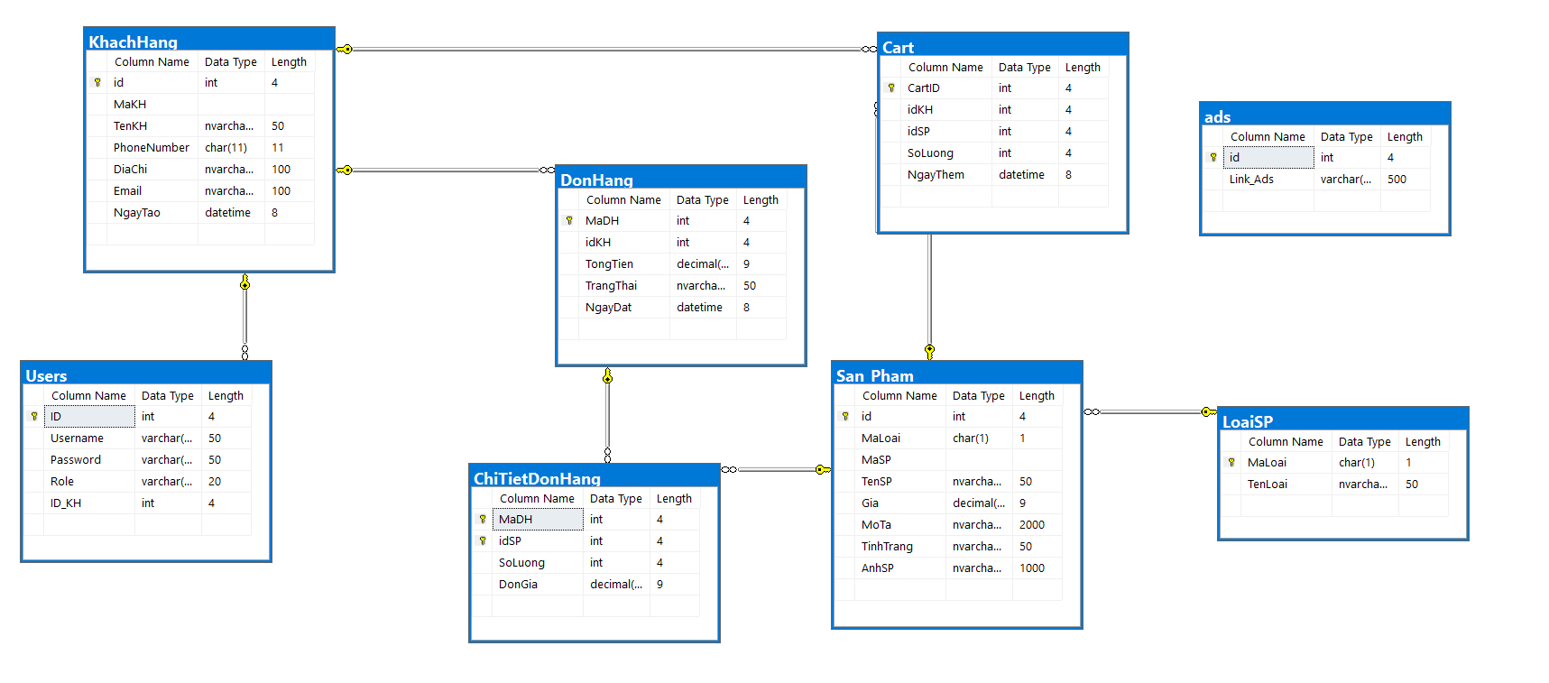
Hình 2.3. Các bảng dữ liệu và quan hệ của các bảng

CHƯƠNG III. Giao diện website

3.1. Trang chủ
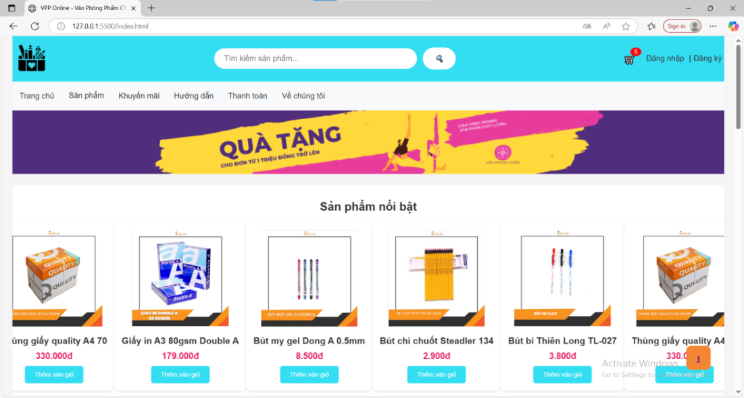
Hình 3.Phần đầu và phần thân trên của giao diện trang chủ
Trang chủ là giao diện đầu tiên người dùng tiếp cận khi truy cập vào website, có vai trò định hướng trải nghiệm và dẫn dắt người dùng đến các chức năng chính. Các thành phần và tính năng nổi bật của giao diện bao gồm:
- Tính năng phản hồi giao diện:Giao diện được thiết kế responsive, phù hợp với các kích thước màn hình khác nhau (PC, tablet, mobile).
- Thanh điều hướng (Navbar):Hiển thị ở đầu trang, gồm các liên kết: Trang chủ, Sản phẩm, Giới thiệu, Liên hệ, và Đăng nhập/Đăng ký. Giúp người dùng dễ dàng truy cập các trang chức năng của hệ thống.
- Banner chính:Hình ảnh nổi bật được đặt ở phần đầu trang nhằm thu hút sự chú ý và truyền tải thông điệp thương hiệu. Đây là nơi có thể chèn thông tin khuyến mãi hoặc sản phẩm mới nhất.
- Danh sách sản phẩm nổi bật:
Các sản phẩm được hiển thị dưới dạng lưới, mỗi ô sản phẩm bao gồm:
- Hình ảnh minh hoạ
- Tên sản phẩm
- Giá bán
- Nút "Thêm vào giỏ hàng"
Người dùng có thể truy cập vào trang chi tiết để nắm rõ hơn về thông tin sản phẩm hoặc tương tác trực tiếp với sản phẩm từ trang chủ mà không cần truy cập vào trang chi tiết.
+Các sản phẩm theo phân loại:
Tại thân trang các sản phẩm sẽ được hiển thị dưới dạng lưới và được xếp theo đề mục để khách hàng dễ dàng tìm kiếm và lựa chọn sản phẩm bản thân khách hàng đang hứng thú và tìm kiếm.
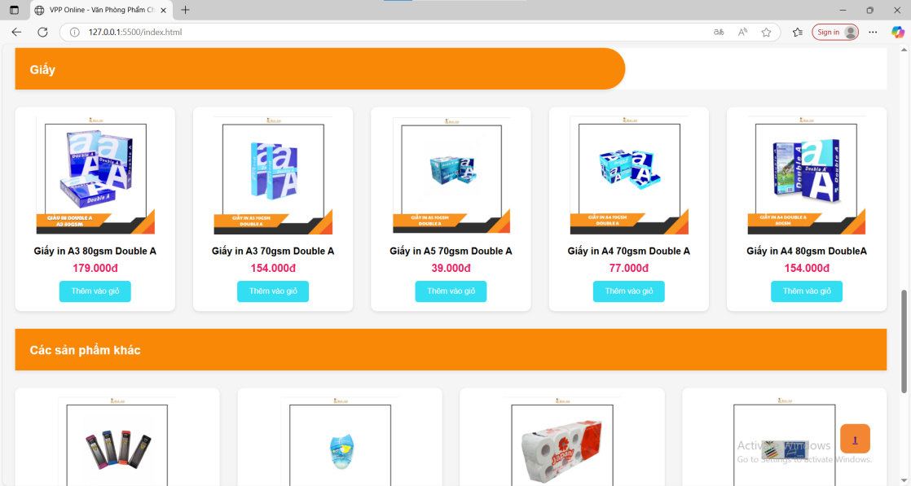
Hình 3.1. Phần thân giao diện trang chủ
+Footer (chân trang):
Cung cấp thông tin liên hệ, liên kết mạng xã hội, và các thông tin hỗ trợ khác. Đảm bảo tính đầy đủ thông tin và chuyên nghiệp cho website.
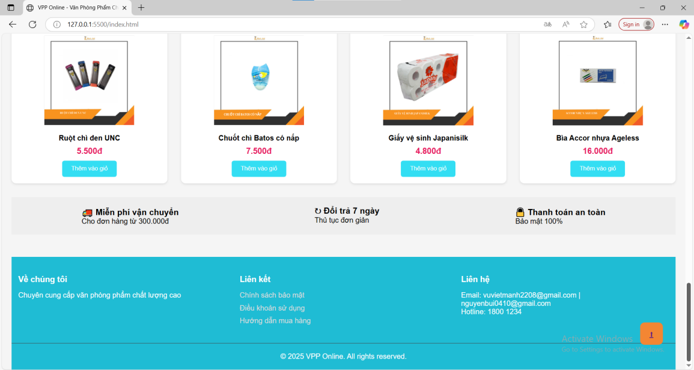
Hình 3.2. Phần chân trang giao diện trang chủ

3.2. Giao diện trang chi tiết sản phẩm:
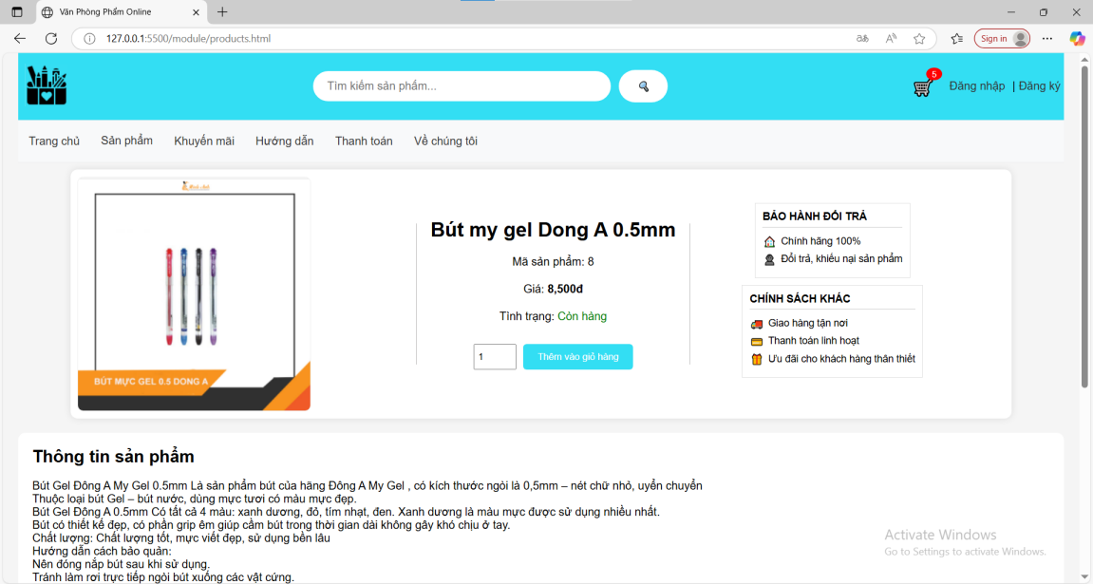
Hình 3.3. Giao diện trang chi tiết sản phẩm
Trang "Chi tiết sản phẩm" hiển thị đầy đủ thông tin của một sản phẩm cụ thể, bao gồm tên sản phẩm, hình ảnh, mô tả, giá và nút thêm vào giỏ hàng. Thiết kế tập trung vào hiển thị nội dung một cách trực quan, giúp khách hàng có đủ thông tin trước khi quyết định mua hàng. Đồng thời dưới phần mô tả có hiển thị các sản phẩm tương tự, cùng loại với sản phẩm đang xem.

3.3. Giao diện các sản phẩm cùng loại:
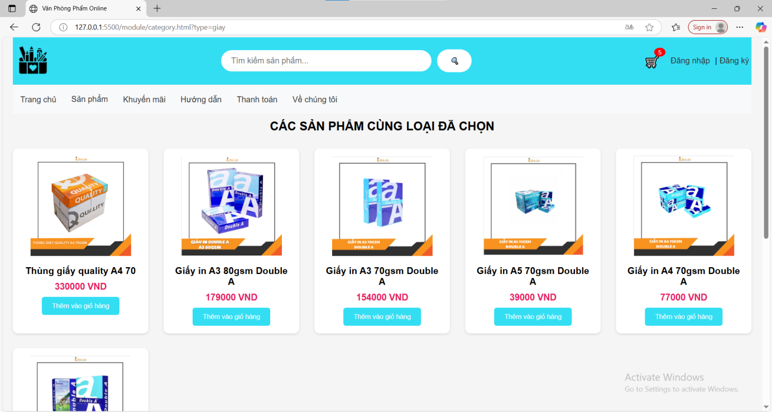
Hình 3.4. Giao diện trang các sản phẩm cùng loại
Trang các sản phẩm cùng loại cho phép khách hàng có thể tìm thứ mình muốn theo các loại hàng được chọn. Trang được truy cập bằng cách ấn vào phần đầu của phân loại sản phẩm tại trang chủ hoặc chọn từ loại sản phẩm trong mục Sản phẩm tại thanh điều hướng.

3.4. Đăng nhập
Giao diện cho phép người dùng dùng tài khoản đã đăng ký trước. Ngoài ra còn có liên kết dẫn đến trang đăng ký nếu người dùng chưa có tài khoản. Giao diện được thiết kế tối giản, tập trung vào trải nghiệm người dùng với bố cục dễ nhìn và thao tác nhanh chóng.
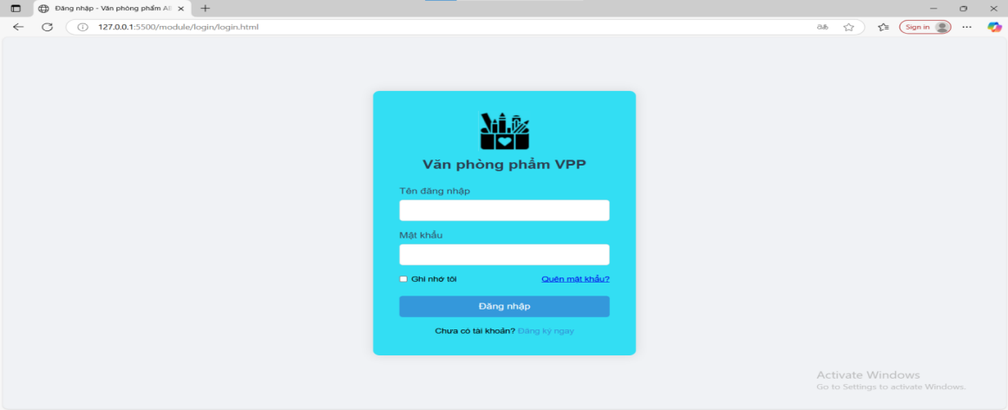
Hình 3.5. Giao diện trang đăng nhập

3.5. Giao diện trang đăng ký
Trang "Đăng ký" cho phép người dùng tạo tài khoản mới bằng cách điền các thông tin như tên, email, mật khẩu. Ngoài ra còn có liên kết dẫn đến trang đăng nhập nếu người đã có tài khoản. Các ô nhập liệu được căn chỉnh gọn gàng và rõ ràng, giúp người dùng dễ dàng thao tác. Thiết kế đồng bộ với phong cách chung của toàn bộ website.
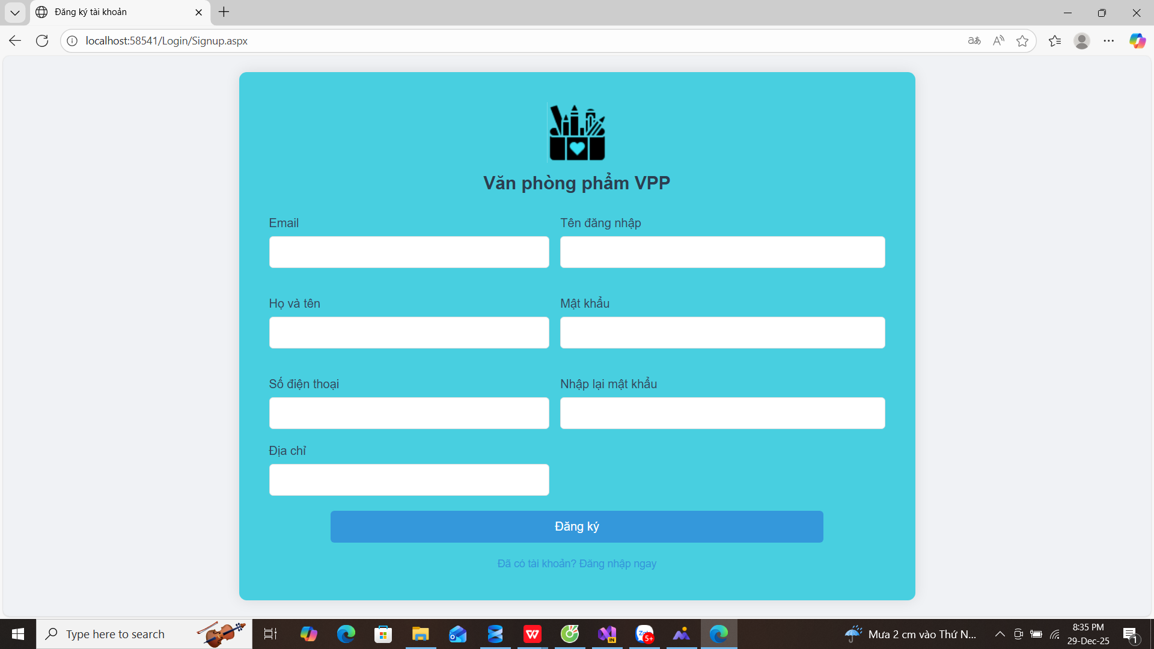
Hình 3.6. Giao diện trang đăng ký

3.5. Giao diện trang thanh toán
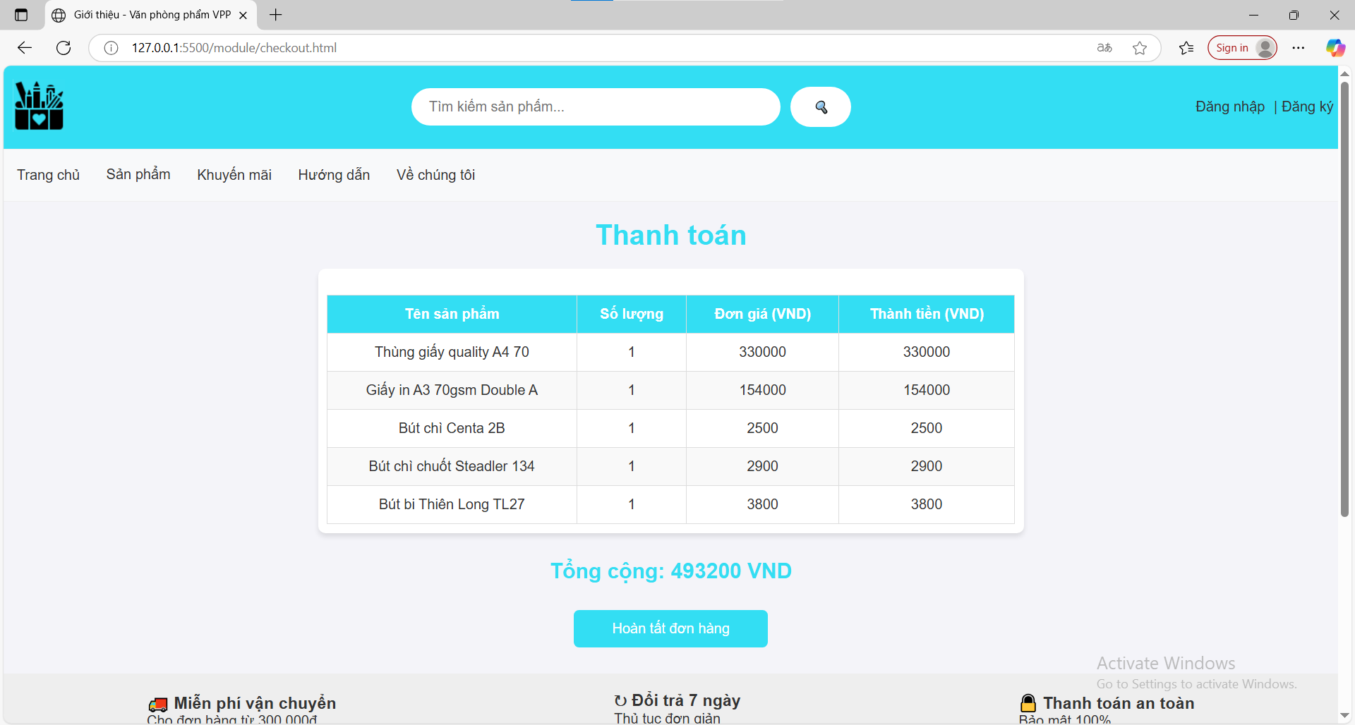
Hình 3.7.giao diện trang thanh toán
Trang "Thanh toán" hiển thị thông tin sản phẩm đã chọn mua, tổng số tiền cần thanh toán và form nhập thông tin người nhận. Người dùng có thể kiểm tra lại đơn hàng và xác nhận mua hàng. Giao diện được sắp xếp gọn gàng, giúp người dùng dễ dàng thao tác và giảm thiểu sai sót trong quá trình thanh toán.

3.6. Giao diện trang thông tin cá nhân
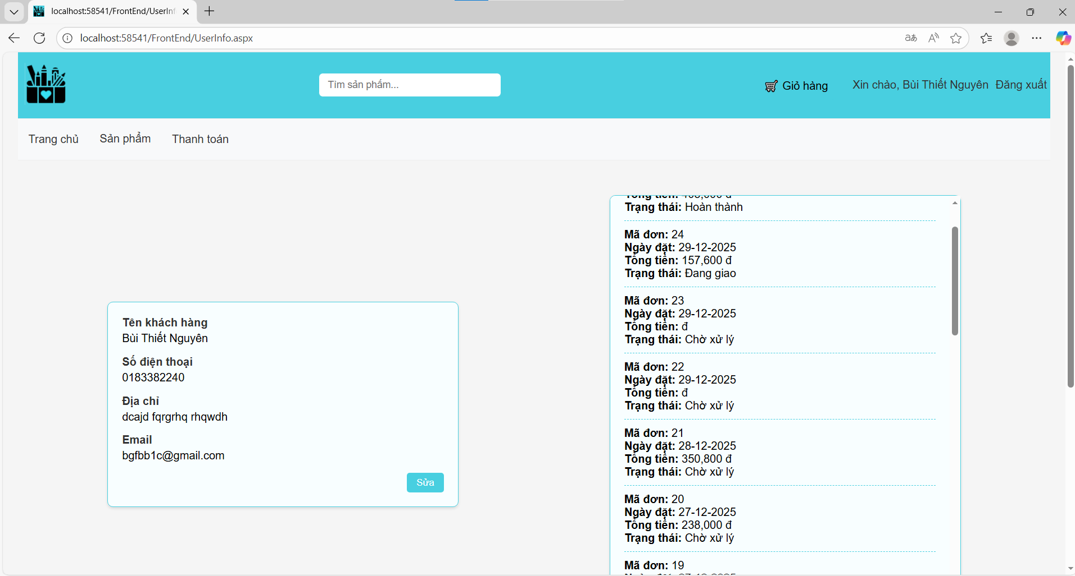
Hình 3.8. Giao diện trang thông tin cá nhân
Trang "Giới thiệu" cung cấp thông tin tổng quan về cửa hàng văn phòng phẩm. Giao diện được thiết kế đơn giản với bố cục rõ ràng, chia thành tiêu đề chính, nội dung văn bản và hình ảnh minh họa (nếu có). Tông màu chủ đạo đồng bộ với toàn bộ website nhằm tạo cảm giác chuyên nghiệp và thân thiện với người dùng.

3.7. Giao diện giỏ hàng
"Giỏ hàng" liệt kê tất cả các sản phẩm mà người dùng đã thêm vào giỏ, kèm theo thông tin số lượng, giá và tùy chọn xóa. Tổng giá trị đơn hàng cũng được cập nhật tự động.Giao diện này xuất hiện dưới dạng pop-up khi người dùng click vào biểu tượng giỏ hàng trên góc phải. Giao diện thân thiện với người dùng, hỗ trợ người dùng dễ dàng quản lý các sản phẩm trước khi tiến hành thanh toán.
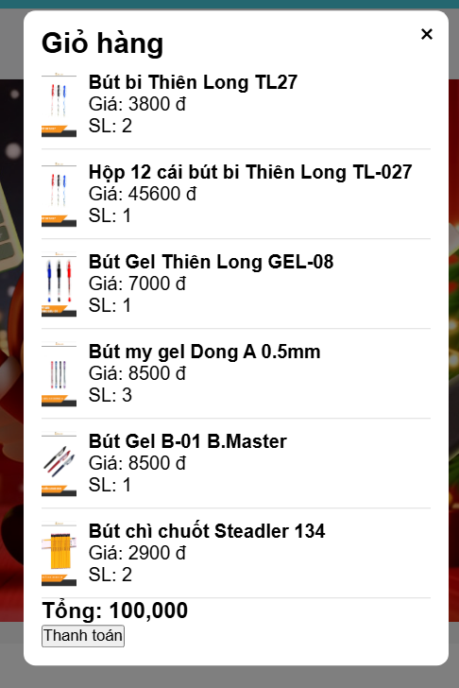
Hình 3.9. Giao diện giỏ hàng

3.8. Các giao diện trang quản trị:
Giao diện trang quản lý phía quản trị viên được thiết kế trực quan, bao gồm bốn phân hệ chính: quản lý sản phẩm, quản lý loại sản phẩm, quản lý tài khoản và quản lý đơn hàng. Mỗi trang đều sử dụng bảng dữ liệu rõ ràng, cho phép xem, thêm, sửa, xóa và lọc thông tin nhanh chóng. Giao diện tận dụng màu sắc, bố cục hợp lý, giúp quản trị viên thao tác hiệu quả và dễ dàng theo dõi toàn bộ hoạt động của cửa hàng.
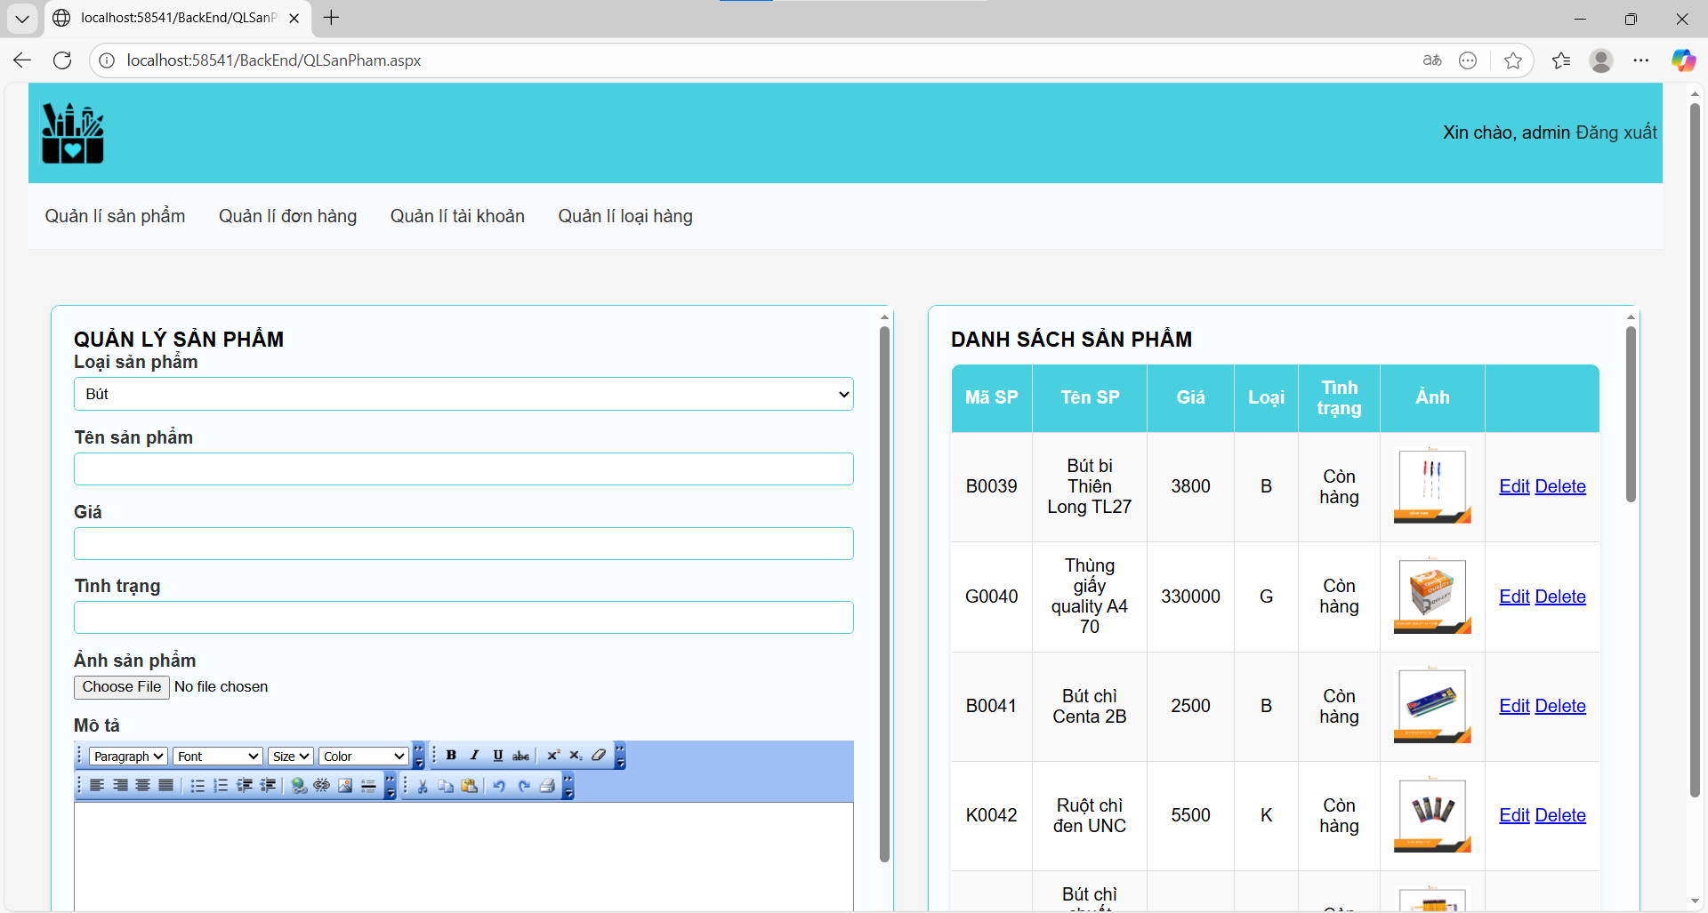
Hình 3.10. Giao diện trang quản lý sản phẩm

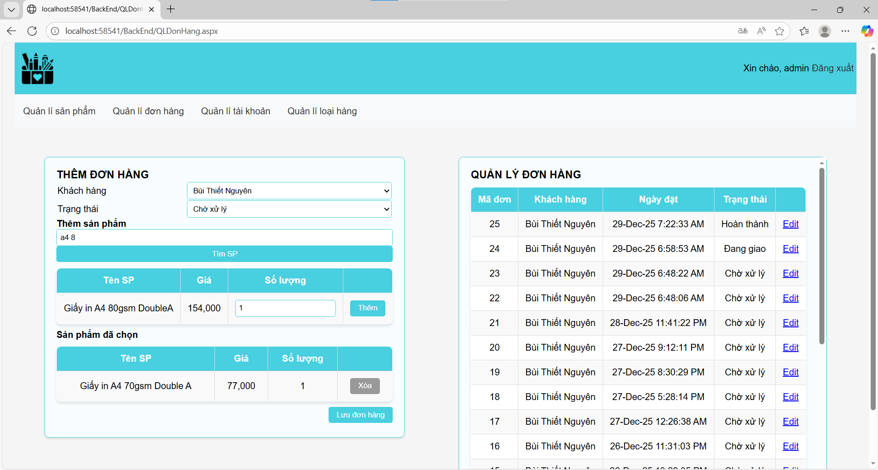
Hình 3.10. Giao diện trang quản lý đơn hàng
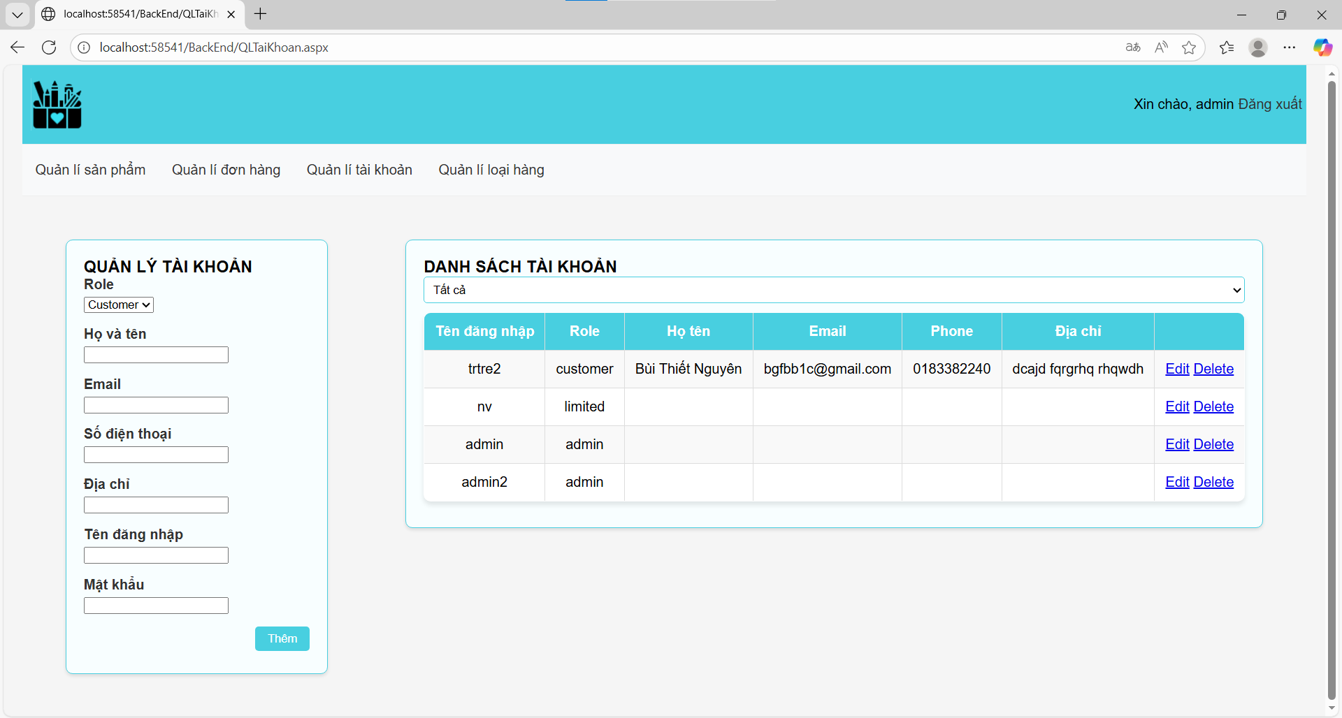
Hình 3.11. Giao diện trang quản lý tài khoản

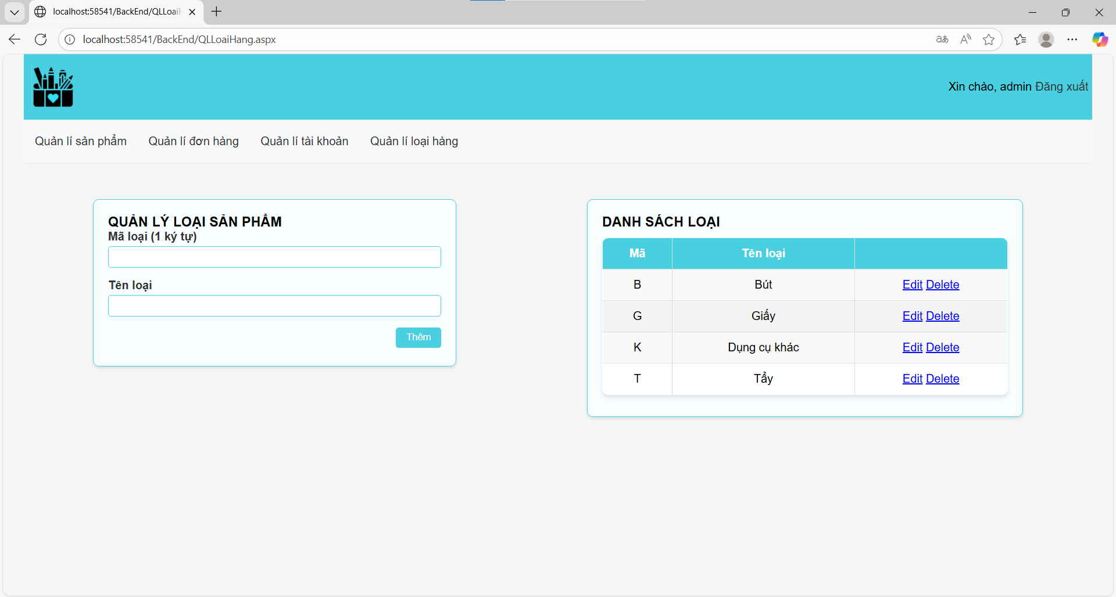
Hình 3.12. Giao diện trang quản lý các loại hàng

KẾT LUẬN VÀ HƯỚNG PHÁT TRIỂN

Kết luận
Sau một quá trình làm việc nhóm nghiêm túc và hiệu quả, chúng em đã hoàn thành việc xây dựng một website bán văn phòng phẩm với đầy đủ các chức năng cơ bản nhưng thiết thực và có tính ứng dụng cao. Website được thiết kế nhằm hỗ trợ người dùng có thể dễ dàng thực hiện các thao tác như: truy cập trang chủ, xem chi tiết sản phẩm, tìm hiểu thông tin giới thiệu, đăng ký tài khoản, đăng nhập, thêm hoặc xoá sản phẩm khỏi giỏ hàng và tiến hành thanh toán. Giao diện của trang web được xây dựng theo hướng tối giản, thân thiện với người dùng, bố cục rõ ràng, phù hợp với nhu cầu thực tế của thị trường mua sắm văn phòng phẩm trực tuyến hiện nay.
Trong suốt quá trình thực hiện dự án, chúng em không chỉ áp dụng các kiến thức lý thuyết đã học vào thực tế như phân tích yêu cầu hệ thống, xây dựng giao diện bằng HTML và CSS, lập trình chức năng với JavaScript, quản lý phiên bản và cộng tác qua GitHub Desktop và Visual Studio, mà còn rèn luyện được nhiều kỹ năng mềm quan trọng. Tiêu biểu là kỹ năng làm việc nhóm – mỗi thành viên đều đảm nhiệm một vai trò rõ ràng, biết cách chia sẻ khối lượng công việc hợp lý, trao đổi ý tưởng, cùng nhau sửa lỗi và hỗ trợ nhau trong suốt quá trình phát triển.
Ngoài ra, thông qua việc triển khai dự án từ khâu thiết kế đến kiểm thử, chúng em đã hiểu rõ hơn về quy trình phát triển phần mềm theo hướng thực hành. Việc gặp và giải quyết các vấn đề phát sinh trong quá trình lập trình giúp tăng cường tư duy logic, phản xạ xử lý tình huống và khả năng tìm kiếm tài liệu chuyên ngành. Đây là kinh nghiệm thực tế vô cùng quý báu, góp phần chuẩn bị hành trang cho chúng em trong các dự án học thuật lớn hơn hoặc khi bước vào môi trường làm việc chuyên nghiệp sau này.
Không chỉ dừng lại ở việc học các công nghệ nền tảng như HTML, CSS, C# hay ASP.NET mà còn tìm hiểu cách sử dụng công cụ hiện đại như Visual Studio trong lập trình, và GitHub Desktop trong quản lý mã nguồn cũng đã giúp chúng em bước đầu tiếp cận với các quy trình phát triển phần mềm chuyên nghiệp. Việc phối hợp sử dụng các công cụ này giúp tăng tính cộng tác, quản lý phiên bản hiệu quả và đảm bảo tiến độ triển khai theo đúng kế hoạch đề ra.
Tóm lại, dự án xây dựng website bán văn phòng phẩm là một bước khởi đầu quan trọng giúp chúng em củng cố kiến thức, nâng cao kỹ năng kỹ thuật và làm việc nhóm, đồng thời tạo nền tảng cho các sản phẩm phần mềm chất lượng hơn trong tương lai. Đây không chỉ là một bài học trong học phần mà còn là trải nghiệm đáng nhớ về sự gắn kết, sáng tạo và tinh thần học hỏi không ngừng của cả nhóm.

Hướng phát triển
Trong thời gian tới, để nâng cao chất lượng website và mang lại trải nghiệm người dùng toàn diện hơn, chúng em định hướng sẽ mở rộng và cải tiến thêm một số chức năng cũng như công nghệ như sau:
- Tích hợp thanh toán trực tuyến: Thay vì chỉ dừng lại ở bước xác nhận đơn hàng, website sẽ kết nối với các cổng thanh toán như Momo, ZaloPay, hoặc thẻ ngân hàng để khách hàng có thể thanh toán trực tiếp và nhanh chóng.
- Tối ưu giao diện cho thiết bị di động (Responsive Design): Hiện nay phần lớn người dùng truy cập web qua smartphone, do đó việc tối ưu giao diện cho điện thoại và máy tính bảng sẽ giúp tăng khả năng tiếp cận và cải thiện trải nghiệm người dùng.
- Tích hợp chatbot hỗ trợ trực tuyến: Sử dụng công nghệ chatbot để tự động phản hồi các câu hỏi thường gặp, tư vấn sản phẩm hoặc hỗ trợ kỹ thuật cơ bản, từ đó tăng tính chuyên nghiệp và tiết kiệm nhân lực hỗ trợ.
- Áp dụng bảo mật nâng cao: Đảm bảo an toàn thông tin người dùng qua các biện pháp như mã hoá dữ liệu, xác thực hai bước, chống tấn công – đặc biệt quan trọng nếu tích hợp thanh toán online.
- Kết nối với mạng xã hội và SEO: Tích hợp chia sẻ sản phẩm qua Facebook, Instagram,... đồng thời tối ưu công cụ tìm kiếm (SEO) để website dễ dàng được tìm thấy hơn trên Google.

TÀI LIỆU THAM KHẢO
I. Tài liệu nước ngoài
- Andrew Troelsen (2021), C# 10 and .NET 6, Apress, New York.
- Anders Hejlsberg, C# Programming Guide, Microsoft Docs.
- Dino Esposito (2021), Modern Web Development with ASP.NET Core 6, Microsoft Press, Redmond.
- Duckett, J. (2014), HTML and CSS: Design and Build Websites, Wiley, New York.
- Gackenheimer, C. (2015), Learning Visual Studio Code, Apress, New York.
- Håkon Wium Lie (1996), Cascading Style Sheets, World Wide Web Consortium, Massachusetts Institute of Technology.
- Kalen Delaney (2016), Microsoft SQL Server 2016: The Definitive Guide, Microsoft Press, Redmond.
- Microsoft Docs, ASP.NET Core Overview.
- Microsoft Docs, SQL Server Documentation.
- Tim Berners-Lee (1991), HTML and the World Wide Web, CERN, Geneva.
II. Tài liệu tiếng Việt
- Lập trình C# căn bản (2021), Nhà xuất bản Thống Kê, Hà Nội.
- Lập trình web với ASP.NET (2020), Nhà xuất bản Đại học Quốc gia, Hà Nội.
- Nguyễn Văn Hiếu (2020), Tự học lập trình web cho người mới bắt đầu, Nhà xuất bản Hồng Đức, Hà Nội.
- Nguyễn Văn Tâm (2023), Hướng dẫn sử dụng Git và GitHub từ cơ bản đến nâng cao, Nhà xuất bản Thông tin và Truyền thông, Hà Nội.
- SQL Server từ cơ bản đến nâng cao (2019), Nhà xuất bản Bách Khoa, Hà Nội.
- Trần Anh Đức (2021), HTML5 & CSS3: Hướng dẫn học và thực hành, Nhà xuất bản Lao động – Xã hội, Hà Nội.
- Visual Studio 2022 hướng dẫn sử dụng (2022), Nhà xuất bản Thông Tin, Hà Nội.

